Miljøtilladelse
- efter § 16 b, stk. 1 i Husdyrbrugloven
Kvægbruget
Sønderkærvej 7
7330 Brande
Afgørelsesdato: 29. januar 2018


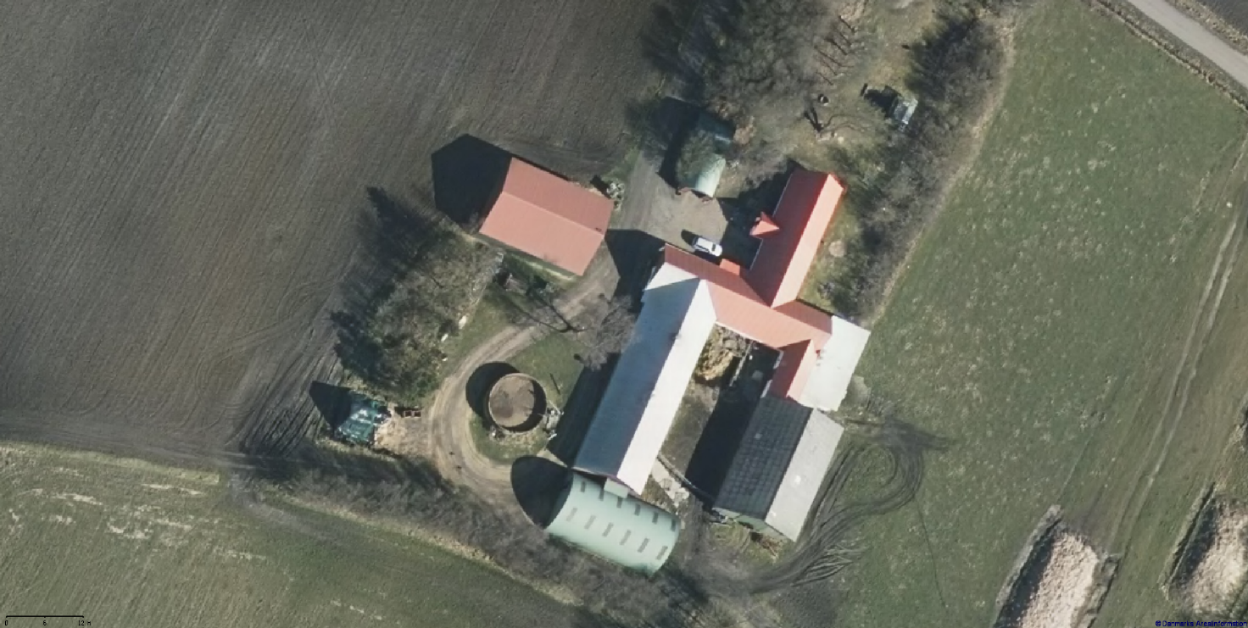

Copyright
Luftfotos – Danmarks Digitale Ortofoto - er gengivet af Ikast-Brande Kommune med tilladelse fra Cowi. DDO ©, Copyright COWI.

Lovgivning
Al lovgivning er benævnt med populærtitel. En samlet oversigt over lovgivningen findes i Bilag 1.

Indhold
Datablad 4
Ansøgningen 5
Afgørelse om miljøtilladelse 5
Vilkår 5
Lovgrundlag 7
Biaktiviteter 8
Offentliggørelse og orientering af naboer 8
Gyldighed 8
Helt eller delvist bortfald af afgørelsen 8
Andre godkendelser, tilladelser og dispensationer 8
Beliggenhed og planlægningsmæssige forhold 8
Placering af anlægget 8
Landskabelige og geologiske værdier 9
Kulturhistoriske værdier 11
Natur 12
Påvirkning af natur 12
Påvirkning af bilag IV-arter 15
Jord, grundvand og overfladevand 15
Forurening og gener 16
Generelle gener 16
Lugt 16
Fluegener og uhygiejniske forhold 18
Affald 18
Olie- og kemikalieopbevaring 19
Transport 19
Spildevand 20
Håndtering og opbevaring af husdyrgødning 20
Anvendelse af bedste tilgængelige teknik (BAT) 21
Kommunens samlede vurdering 21
Klagevejledning 22
Bilag 24

Datablad

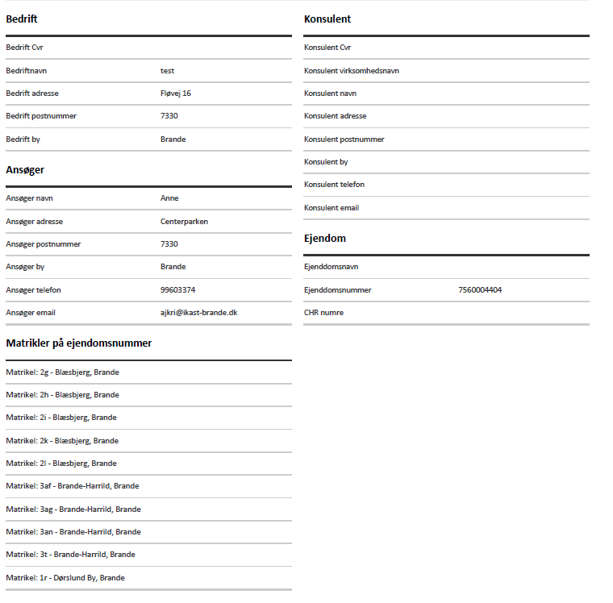
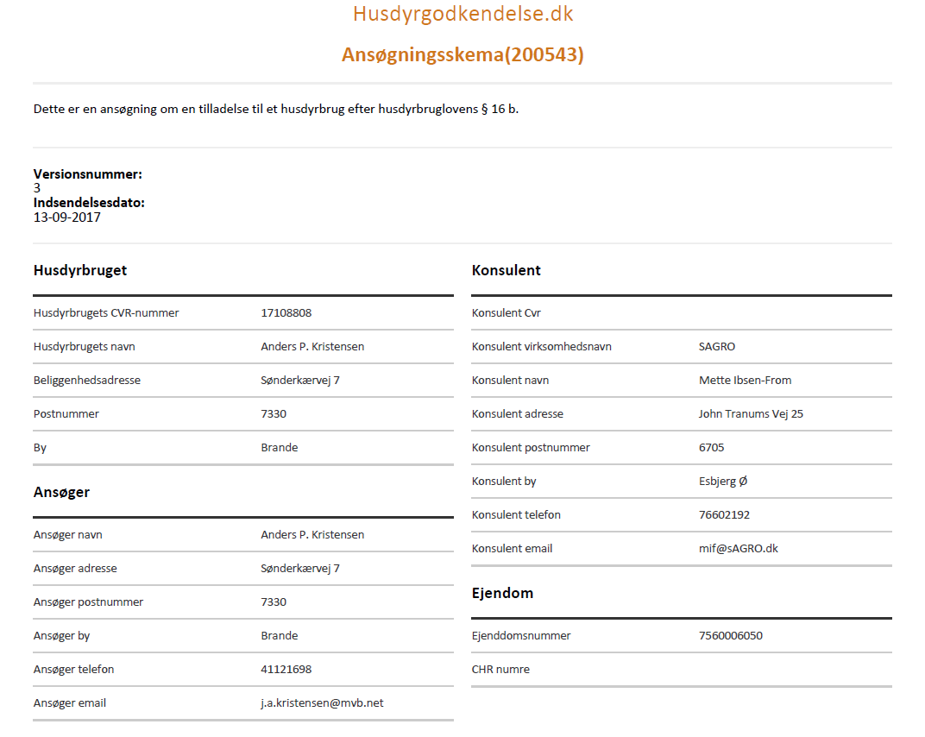

Ansøgningen
Ikast-Brande Kommune har den 13. september 2017 modtaget en ansøgning om en § 16 b-miljøtilladelse, jævnfør Husdyrbrugloven, af husdyrbruget, Sønderkærvej 7, 7330 Brande.

Der er søgt om en miljøtilladelse efter ”flexmodellen”, for at opnå en mere fleksibel produktion af husdyrbruget, så antallet og sammensætningen af kvæg frit kan ændres inden for rammerne af dyrevældfærdsreglerne. En sådan fleksibilitet er ikke mulig i forhold til husdyrbrugets nuværende miljøtilladelse.

Husdyrbruget har et samlet produktionsareal på 459 m², hvorpå der er kvæg. Der foretages ikke bygningsmæssige ændringer; men der etableres et befæstet areal på 148 m², mellem de eksisterende bygninger, hvor der også er møddingsplads. Det befæstede areal anvendes til at lukke kvæg ud på en uges tid inden de lukkes på fold, for at de kan vænne sig til hegnstråden. På 15 m² af det befæstede areal vil der kunne stå kalvehytter.

Afgørelse om miljøtilladelse
Ikast-Brande Kommune meddeler hermed miljøtilladelse til ejendommen beliggende på Sønderkærvej 7, 7330 Brande med de stillede vilkår. Det er Ikast-Brande Kommunes vurdering, at miljøtilladelsen, med de stillede vilkår for lokalisering, indretning og drift af husdyrbruget, ikke vil medføre en væsentlig påvirkning af miljøet.

Miljøtilladelsen gælder kun for det ansøgte. Der må ikke ske udvidelse eller ændring i dyreholdet, herunder stalde, plansiloanlæg, gødningsopbevaringsanlæg og lignende, før ændringen er anmeldt og godkendt af Ikast-Brande Kommune. Husdyrbruget skal til enhver tid leve op til gældende regler i love og bekendtgørelser – også selvom disse regler eventuelt måtte være skærpede i forhold til denne miljøtilladelse.

Miljøtilladelsen, med de tilknyttede vilkår og forudsætninger, erstatter vilkår og forudsætninger for ejendommens drift, som har været stillet og forudsat i forbindelse med tidligere vurderinger af husdyrbrugets virkninger på miljøet.

Miljøtilladelsen meddeles i henhold til § 16 b, stk. 1, i Husdyrbrugloven, samt reglerne i Husdyrgodkendelsesbekendtgørelsen. Begrundelsen for afgørelsen fremgår i det efterfølgende.

Vilkår
Der er stillet følgende vilkår for udnyttelsen af miljøtilladelsen:

- Husdyrbruget skal drives i overensstemmelse med det, der er beskrevet i ansøgningen og i miljøtilladelsen med tilhørende bilag.

- Produktionsareal, dyretyper og staldindretning m.v. skal være i overensstemmelse med oversigten og kortet nedenfor:

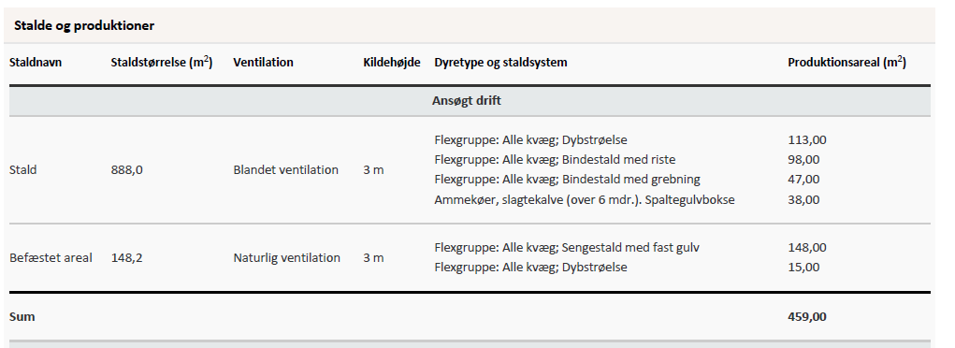

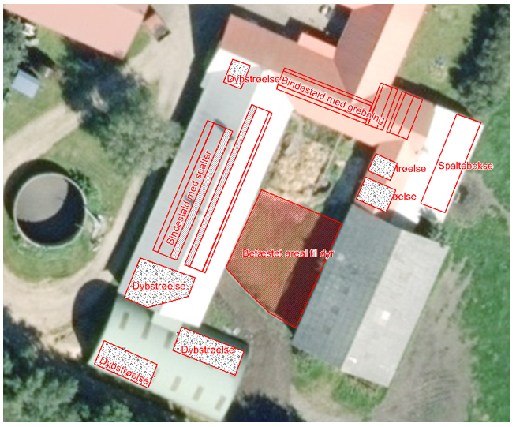

- Eventuelle ændringer i ejerforhold eller i hvem der er ansvarlig for husdyrbrugets drift skal meddeles til Ikast-Brande Kommune.

- Der skal til enhver tid være et eksemplar af miljøtilladelsen på husdyrbruget. Den ansvarlige for driften og eventuelle ansatte på husdyrbruget skal være bekendt med de stillede vilkår.

- Såfremt der efter Ikast-Brande Kommunes vurdering opstår væsentlige lugtgener, som vurderes at være væsentligt større end det, der kan forventes ifølge grundlaget for miljøvurderingen, kan Ikast-Brande Kommune meddele påbud om, at der skal udarbejdes og gennemføres et projekt med foranstaltninger, som minimerer generne.

- Der skal på ejendommen foretages en effektiv flue- og skadedyrsbekæmpelse. Såfremt der efter Ikast-Brande Kommunes vurdering opstår væsentlige gener for omgivelserne fra opformering af fluer eller skadedyr på husdyrbruget, kan Ikast-Brande Kommune meddele påbud om, at der skal udarbejdes og gennemføres et projekt med foranstaltninger svarende til de til enhver tid gældende retningslinjer fra Aarhus Universitet, Institut for Agroøkologi (www.dpil.dk/).

- Såfremt Ikast-Brande Kommune modtager klager over støj fra husdyrbruget med tilknyttede aktiviteter, og kommunen vurderer, at der er tale om væsentlige støjgener, skal der indsendes dokumentation for overholdelse af nedenstående støjkrav. Husdyrbrugets bidrag til det ækvivalente, korrigerede støjniveau må ikke overstige følgende værdier ved nabobeboelser:

Dag | Tidspunkt | Støjniveau
Mandag - fredag  Lørdag | kl. 7 - 18  kl. 7 - 14 | 55 dB(A)
Mandag - fredag  Lørdag  Søndag | kl. 18 - 22  kl. 14 - 22  kl. 7 - 22 | 45 dB(A)
Alle dage | kl. 22 - 7 | 40 dB(A)

De anførte grænseværdier for støjbidraget regnes for overholdt, hvis de ikke overskrides af en måling eller beregning, der er midlet over en periode, som afhænger af tidspunktet på døgnet således:

For dagperioden, kl. 7⁰⁰ – 18⁰⁰ alle dage, er måleperioden det mest støjbelastede tidsrum på 8 timer,

for aftenperioden, kl. 18⁰⁰ – 22⁰⁰ alle dage, er måleperioden den mest støjbelastede time, og

for natperioden, kl. 22⁰⁰ – 7⁰⁰ alle dage, er måleperioden den mest støjbelastede halve time.

Lovgrundlag
Ansøgningen er behandlet på grundlag af de oplysninger, der er i ansøgningsskema nr. 200543, version 3, som er indsendt via www.husdyrgodkendelse.dk den 15. januar 2018.

Husdyrbruget er omfattet af § 16 b, stk. 1, i Husdyrbrugloven, da det ikke er omfattet af godkendelsespligten efter §16 a, men har et produktionsareal, som er større end 100 m².

Miljøtilladelsen er udarbejdet efter Husdyrbrugloven, hvori EU’s VVM-direktiv og IE-direktiv er indarbejdet.

Biaktiviteter
Efter det oplyste er der ikke eksisterende biaktiviteter på husdyrbruget, som er omfattet af krav om godkendelse, tilladelse m.v. efter Miljøbeskyttelsesloven eller regler udsted i medfør af loven. Der er endvidere ikke i forbindelse med den aktuelle ansøgning om miljøtilladelse søgt om sådanne biaktiviteter, der forudsætter godkendelse, tilladelse m.v. efter anden lovgivning.

Offentliggørelse og orientering af naboer
Det er Ikast-Brande Kommunes vurdering, at nærværende miljøtilladelse ikke vil medføre en væsentlig påvirkning på miljøet. Derfor er offentligheden ikke informeret tidligt i beslutningsprocessen ved offentlig for-annoncering eller haft udkast til afgørelse til kommentering.

Naboer er ikke blevet særskilt orienteret om ansøgningen, da det ansøgte skønnes at være af underordnet betydning for naboerne, jævnfør § 56, stk. 2 i Husdyrbrugloven.

Afgørelsen om miljøgodkendelse er truffet den 29. januar 2018, og offentliggøres på Ikast-Brande Kommunes hjemmeside www.ikast-brande.dk/politik/hoeringer samme dag.

Gyldighed
Miljøtilladelsen bortfalder, hvis den ikke er udnyttet inden 6 år fra denne afgørelse er meddelt. Hvis en del af tilladelsen ikke er udnyttet, bortfalder tilladelsen for denne del.

Helt eller delvist bortfald af afgørelsen
Hvis miljøtilladelsen efterfølgende ikke har været helt eller delvis udnyttet i 3 på hinanden følgende år, så bortfalder den del af miljøtilladelsen, der ikke har været udnyttet i de seneste 3 år. Tilladelsen er udnyttet, når mindst 25 procent af det tilladte produktionsareal udnyttes driftsmæssigt. Driftsmæssig udnyttelse er opnået, når der på det pågældende produktionsareal produceres mindst 50 procent af det mulige inden for rammerne af dyrevelfærdskrav eller andre relevante krav.

Andre godkendelser, tilladelser og dispensationer
Ikast-Brande Kommune gør opmærksom på, at en miljøtilladelse efter reglerne i Husdyrbrugloven ikke fritager fra krav om tilladelse, godkendelse, dispensation m.v. efter anden lovgivning. Der skal derfor eksempelvis – i det omfang, at det er relevant i det konkrete tilfælde - søges om en separat byggetilladelse, ændring af bygningsanvendelse, nedrivningstilladelse, afledning af tagvand eller lignende hos Ikast-Brande Kommune.

Beliggenhed og planlægningsmæssige forhold

Placering af anlægget
Krav til placering af anlæg m.v.
Etablering af husdyranlæg og gødnings- og ensilageopbevaringsanlæg på husdyrbrug samt udvidelse og ændring heraf, der medfører forøget forurening, er ikke tilladt:
- I et eksisterende eller ifølge kommuneplanens rammedel fremtidigt byzone- eller sommerhusområde
- i et område i landzone, der i lokalplan er udlagt til boligformål, blandet bolig og erhverv eller til offentlige formål med henblik på beboelse, institutioner, rekreative formål og lignende
- i en afstand mindre end 50 meter fra de to ovennævnte områder
- i en afstand mindre end 50 meter fra en nabobeboelse.

Derudover er der følgende afstandskrav:
- 25 meter til vandforsyningsanlæg, der ikke er til almen vandforsyning
- 50 meter til vandforsyningsanlæg til almen vandforsyning
- 15 meter til vandløb (herunder dræn) og søer større end 100 m² – ved etablering af gødningsopbevaringsanlæg til flydende husdyrgødning skal der desuden være mindst 100 meter til åbne vandløb og til søer større end 100 m²
- 15 meter til offentlig vej og privat fællesvej
- 25 meter til levnedsmiddelvirksomhed
- 15 meter til beboelse på samme ejendom
- 30 meter til naboskel.

Endelig skal ny bebyggelse som udgangspunkt placeres i tilknytning til ejendommens hidtidige bebyggelsesarealer, lige som byggeriet skal være erhvervsmæssigt nødvendigt for ejendommens drift som landbrugsejendom.

Ejendommens produktionsanlæg ligger samlet på adressen Sønderkærvej 7, 7330 Brande.

Produktionsanlægget ligger cirka 5,5 km vestsydvest for Brande by, der er nærmeste byzone, og ca. 7,8 km sydvest fra nærmeste sommerhusområde. Nærmeste landsby er Uhre, der ligger cirka 1,7 km øst for produktionsanlægget, som også er det nærmeste område i landzone, der i lokalplan er udlagt til boligformål, se kortbilag 2. Nærmeste nabobeboelse ligger ca. 313 meter nordvest for det nærmeste staldhjørne, mens nærmeste nabobeboelse uden landbrugspligt ligger ca. 900 meter i sydlig retning.

Der foretages ingen ændringer i de eksisterende stalde i forbindelse med den nye miljøtilladelse; men der laves et befæstet areal mellem nogle af de eksisterende bygninger.

Situationsplan for ejendommen fremgår af kortbilag 1.

Kommunen vurderer
Ikast-Brande Kommune konstaterer, at de generelle afstandskrav er overholdt.

Desuden placeres det befæstede areal mellem eksisterende bygninger, og kommer derved ikke tættere på omgivelserne, end de eksisterende bygninger allerede er.

Ikast-Brande Kommune vurderer, at risikoen for forurening eller væsentlige gener for omgivelserne fra produktionsanlægget begrænses, når de til enhver tid gældende generelle miljøregler for den pågældende type husdyrbrug samt de supplerende vilkår for miljøtilladelsen overholdes.

Landskabelige og geologiske værdier
Landskabelige bevaringsværdier
Landskaberne i Ikast-Brande Kommune er meget varierede med forskellige landskabelige værdier. Fra det kuperede og varierede dallandskab (Søhøjlandet) øst for den jyske højderyg til det flade slettelandskab med heder og plantager vest for højderyggen. Vi ønsker at bevare og beskytte de vigtigste landskabelige bevaringsværdier i Ikast-Brande Kommune. Det vil sige de landskaber, der i kraft af dramatik, mangfoldighed eller monotoni besidder en særlig fortælleværdi, æstetisk værdi eller rekreativ værdi.

I Kommuneplan 2017–2029 for Ikast-Brande Kommune er de landskabelige bevaringsværdier delt op i to kategorier: værdifulde landskaber (bevaringsværdige landskaber) og uforstyrrede landskaber (og større sammenhængende landskaber).

De værdifulde landskaber (bevaringsværdige landskaber) rummer en stor fortælleværdi for eksempel ådalene i de store åsystemer med deres søer og dalstrøg, bakkeøerne på smeltevandssletterne samt hederne og plantagerne. Ofte kan man aflæse, hvordan landskabet er skabt. For eksempel er Søhøjlandet mod øst stærkt præget af den sidste istid, isens bevægelser og isens afsmeltning.

De uforstyrrede landskaber (større sammenhængende landskaber) er generelt almindelige, sammenhængende landskabsområder i det åbne land. De er præget af landbrug og skovbrug, mindre landsbyer, bebyggelser og småveje m.m. spredt i landskabet. At landskabet er uforstyrret betyder, at landskabet som udgangspunkt ikke er visuelt og støjmæssigt påvirket af større tekniske anlæg som for eksempel større el-ledningsnet, veje, store produktionsanlæg, vindmøller, master, større virksomheder og større by- og sommerhusområder m.m.

Geologiske bevaringsværdier
De geologiske værdier omfatter lag i jorden (jordprofiler) eller sammenhængende landskabsformer. De har betydning for forskning, undervisning og fortællingen om landskabets tilblivelse. Det er derfor vigtigt, at der er adgang til de geologiske værdier, og at de ikke bliver sløret af beplantning, byggeri og andre former for anlæg.

De fleste geologiske værdier indeholder betydelige fortællinger om en egns natur og kultur. Ikast-Brande Kommune rummer fortællingen om, hvordan isen formede det jyske landskab. Fra det kuperede morænelandskab i øst omkring Nørre Snede til den flade og let skrånende smeltevandslette med spredte bakkeøer og brede ådale, der strækker sig mod nord og vest.

Udpegningerne i Kommuneplan 2017–2029 for Ikast-Brande Kommune er primært nationalt udpegede geologiske værdier:
- Søhøjlandet
- Isenbjerg
- Bølling Sø
- Kulsø-Rørbøk Sø
- Sepstrup-Vrads Sande.

Dog er der også en enkelt lokal udpegning – Linnebjerg – som er en bakkeø nordvest for Faurholt.

Områder af geologisk interesse er især sårbare over for, at man graver materialer og opfyldning bort. Det kan få den konsekvens, at man kommer til helt at udslette geologiske informationer.

Kommunen vurderer
Da det befæstede areal etableres mellem eksisterende bygninger, og derved ikke vil være synligt for omgivelserne vurderer Ikast-Brande kommune, at det befæstede areal ikke vil have nogen væsentlig indvirkning på de landskabelige og geologiske værdier.
Desuden ligger ejendommen – og det nye befæstede areal – ikke indenfor:
- Bevaringsværdige landskaber
- Større sammenhængende landskaber
- Geologiske bevaringsværdier
- Sø- og å-beskyttelseslinjer
- Skovbyggelinjer
- Kirkebyggelinjer/kirkeomgivelser.

Ikast-Brande Kommune vurdere på baggrund af det oplyste:
- At ansøger har taget de nødvendige hensyn til den landskabelige værdi ved at etablere det planlagte befæstede areal på en sådan måde, at det kommet til at indgå som en helhed omkring ejendommen
- At gennemførelsen af projektet – og driften af husdyrbruget i øvrigt – ikke vil forringe landskabets karakter og fortælleværdi i de udpegede landskabsområder
- At gennemførelsen af projektet – og driften af husdyrbruget i øvrigt – ikke vil medføre væsentlige landskabelige ændringer i forhold til den eksisterende tilstand.

Kulturhistoriske værdier
Kulturhistoriske værdier
Landskabet i Ikast-Brande Kommune er præget af menneskets virke igennem årtusinder. Samfundsudviklingen føjer hele tiden nye lag til kulturhistorien i landskabet. Overalt finder vi historiske spor, der fortæller om samfundsudviklingen og om, hvordan mennesket har påvirket omgivelserne. De kulturhistoriske værdier knytter sig til historien om, hvordan mennesket opdyrkede heden og udnyttede jordens ressourcer til overlevelse. Værdierne knytter sig også til historien om, hvordan jernbanen og Hærvejen har skåret sig gennem landskabet og dannet grundlaget for byerne.

Mange af de historiske spor er kulturhistoriske værdier, der har så stor betydning for vores kulturforståelse, at de er værd at bevare, og derfor fortjener de en særlig beskyttelse.

I Kommuneplan 2017-2029 for Ikast-Brande Kommune er de vigtigste kulturhistoriske værdier i kommunen udpeget. De kulturhistoriske værdier er delt op i to kategorier: Værdifulde kulturmiljøer og kulturhistoriske bevaringsværdier.

De værdifulde kulturmiljøer kan for eksempel være kulturmiljøer, der afspejler en bestemt tidsepoke eller en landsbytype, et område med en koncentration af fortidsminder som gravhøje og arkæologiske fund eller kirker med kirkegårde og deres omgivelser.

De kulturhistoriske bevaringsværdier kan for eksempel være mindesten og monumenter, enkeltgravhøje, fredede og bevaringsværdige bygninger og anlæg eller sten- og jorddiger, alléer og levende hegn.

Udpegningen af kulturhistoriske værdier betyder, at når der udvikles inden for eller umiddelbart uden for de udpegede områder, så skal det ske med viden om og under hensyntagen til de kulturhistoriske værdier. På den måde kan det undgås, at de kulturhistoriske elementer og spor går tabt eller bliver forringet.

Jævnfør Kommuneplan 2017–2029 for Ikast-Brande Kommune, skal det undgås, at nyt byggeri, anlæg eller ændringer i landskabet udformes eller placeres på en måde, der forringer oplevelsen eller kvaliteten af de udpegede kulturhistoriske værdier.

Kommunen vurderer
Som nævnt etableres det befæstede areal mellem eksisterende bygninger.

Ejendommen – og det befæstede areal – er ikke beliggende indenfor:
- Fredede fortidsminder
- Fredede områder
- Beskyttede sten- og jorddiger
- Kulturhistoriske bevaringsværdier
- Værdifulde kulturmiljøer.

Ikast-Brande Kommune vurderer, at etableringen af det befæstede areal ikke vil være i strid med hensynet til de kulturhistoriske interesser i området. Det befæstede areal, med dets placering, størrelse og materialer, vil indgå som en naturlig helhed med resten af ejendommens bygninger. Det ansøgte kan derfor tillades i forhold til de gældende retningslinjer beskrevet for de kulturhistoriske værdier i Kommuneplan 2017 – 2029 for Ikast-Brande Kommune.

Natur

Påvirkning af natur
Den samlede ammoniakemission i ansøgt og i 8-års drift fra husdyrbruget er vist i nedenstående tabel:
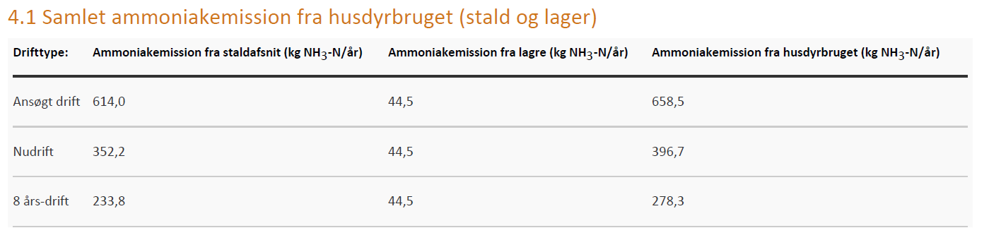

Der er således en meremission på 380,2 kg N pr. år fra husdyrbruget i ansøgt drift sammenlignet med driften for 8 år siden.

Ammoniak og natur
Hovedparten af ammoniakdepositionen (kvælstofnedfaldet) fra et husdyrbrug vil – afhængigt af flere forhold – på et tidspunkt blive afsat i landskabet i større eller mindre afstand fra kilden. Størstedelen af den ammoniakdeposition, som direkte kan henføres til et husdyrbrug, vil formentlig ske i terrænet inden for ca. 1 kilometers afstand fra produktionsanlægget. Ammoniakdeposition er som regel til ugunst for opretholdelse af de naturtyper, der kun har brug for en begrænset næringsstofmængde for at kunne trives. Kommunen er forpligtiget til, at vurdere om en udvidelse/ændring af et husdyrbrug kan føre til tilstandsændringer i nærliggende naturområder.

I henhold til Husdyrbrugloven er etablering, udvidelse og ændring af husdyranlæg eller gødningsopbevaringsanlæg på husdyrbrug, ikke tilladt, hvis anlægget ligger i en afstand på mindre end ti meter til, eller helt eller delvis inden for, nærmere bestemte ammoniakfølsomme naturtyper beliggende inden for internationale naturbeskyttelsesområder (Natura 2000-områder) eller nærmere bestemte ammoniakfølsomme naturtyper beliggende uden for internationale beskyttelsesområder. Der er tale om en forbudszone.

Natura 2000-områder er naturområder som, set i et europæisk perspektiv, er særligt værdifulde. Der er tale om en fælles betegnelse for Habitat-, Ramsar- og Fuglebeskyttelsesområderne. Natura 2000-områderne er udpeget for at beskytte levesteder og rasteområder for fugle og for at beskytte naturtyper og plante- og dyrearter, der er truede, sårbare eller sjældne i EU.

Jævnfør Husdyrgodkendelsesbekendtgørelsen, defineres naturtyperne, omfattet af Husdyrbrugloven, i tre kategorier:

Kategori 1-natur: Nærmere bestemte naturtyper beliggende inden for internationale naturbeskyttelsesområder.

Kategori 2-natur: Visse naturtyper beliggende uden for internationale naturbeskyttelsesområder. Det drejer sig om naturtyperne: Højmoser, lobeliesøer samt heder større end ti ha, som er omfattet af Naturbeskyttelseslovens § 3, og overdrev større end 2,5 ha, som er omfattet af Naturbeskyttelseslovens § 3.

Kategori 3-natur: Naturtyper, som ikke er omfattet af kategori 1- og 2-natur, i form af: Heder, moser og overdrev, som er beskyttet efter Naturbeskyttelseslovens § 3, og nærmere definerede ammoniakfølsomme skove, der er beliggende uden for de internationale naturbeskyttelsesområder.

Der er fastsat forskellige beskyttelseskrav i forhold til de forskellige naturkategorier. Den tilladte maksimale totaldeposition fra et husdyrbrug til kategori 1-natur er afhængig af antallet af andre husdyrbrug i nærheden (Antallet af andre husdyrbrug i området er defineret efter nærmere regler om vurdering af kumulation – se nedenfor). Hvis der ikke er andre husdyrbrug, må der fra husdyrbruget, som den aktuelle ansøgning drejer sig om, som hovedregel højst være en totaldeposition på 0,7 kg N pr. ha pr. år. Er der ét husdyrbrug udover husdyrbruget, der søger, falder den højst tilladelige totaldeposition til 0,4 kg N pr. ha pr. år, og endelig, hvis der er mere end ét husdyrbrug udover husdyrbruget, der søger, må totaldepositionen fra husdyrbruget, der søger, maksimalt være 0,2 kg N pr. ha pr. år.

Antallet af husdyrbrug i nærheden opgøres som en summering af:
- Antallet af husdyrbrug med en emission på mere end 150 kg NH3-N (ammoniakkvælstof) pr. år inden for 200 meter
- Antallet af husdyrbrug med en emission på mere end 450 kg NH3-N pr. år inden for 200-300 meter
- Antallet af husdyrbrug med en emission på mere end 750 kg NH3-N pr. år inden for 300-500 meter
- Antallet af husdyrbrug med en emission på mere end 1.500 kg NH3-N pr. år inden for 500-1.000 meter
- Antallet af husdyrbrug med en emission på mere end 5.000 kg NH3-N pr. år inden for 1.000-2.500 meter.
(Afstandene måles mellem det mest kritiske naturpunkt og et nærmere defineret centrum for det eller de pågældende husdyrbrug).

Den maksimale tilladte totaldeposition til kategori 2-natur er 1,0 kg N pr. ha pr. år, mens kommunen i forhold til kategori 3-natur efter nærmere kriterier skal foretage en konkret vurdering af, om der er tale om en væsentlig miljøpåvirkning af særlige regionale eller lokale beskyttelsesinteresser og af, om der skal stilles krav til den maksimale merdeposition. Kravet må dog ikke være under en maksimal merdeposition på 1,0 kg N pr. ha pr. år.

I IT-ansøgningen er der lavet beregninger af total- og merdeposition fra husdyrbruget til den omkringliggende natur. Beregningerne sandsynliggør, at der ikke vil være en væsentlig påvirkning med kvælstof til omkringliggende kategori 1-3-natur.

Kategori 1-natur
Nærmeste kategori 1-natur er en mose, som ligger i Habitatområde nr. 63 (Mose ved Karstoft Å), som ligger ca. 6,7 km sydøst for husdyrbruget. Den beregnede ammoniakdeposition til nærmeste kategori 1-natur viser, at totaldepositionen efter ændringen af husdyrbruget vil være 0 kg N pr. ha pr. år.

Da beregningen viser, at området modtager en totaldeposition på under 0,2 kg N pr. ha pr. år betyder det desuden, at beskyttelseskriteriet er overholdt, uanset hvor mange husdyrbrug der i øvrigt måtte være i nærheden.

Kategori 2-natur
Nærmeste kategori 2-natur er et overdrev, som ligger ca. 2,3 km sydvest for husdyrbruget. Beregningen til nærmeste kategori 2-natur viser, at totaldepositionen efter ændringen af husdyrbruget, også her vil være 0 kg N pr. ha pr. år. Den maksimale tilladte totaldeposition til kategori 2-natur er 1,0 kg N pr. ha pr. år, hvorfor beskyttelsesniveauet er overholdt.

Kategori 3-natur
Nærmeste kategori 3-natur er en mose, som ligger ca. 110 meter vest for husdyrbrugets gyllebeholder. Der er flere moser omkring husdyrbruget, og der er lavet beregninger til de to nærmeste. Til den nærmeste moser (førnævnte) viser beregningen, at merdepositionen efter ændringen af husdyrbruget, vil være 0,8 kg N pr. ha pr. år. Beregning til mosen, som ligger ca. 124 meter nordvest for husdyrbruget, viser en merdeposition på 0,4 kg N pr. ha pr. år. Da merdepositionen er under 1 kg N pr. år pr. ha, er beskyttelsesniveauet også her overholdt.

Ca. 440 meter nordnordøst for husdyrbruget ligger der en potentiel ammoniakfølsom skov. Beregningen hertil viser, at merdepositionen efter ændringen af husdyrbruget vil være 0,1 kg N pr. ha pr. år. Da dette er lavere end beskyttelsesniveauet, er der ikke foretaget en vurdering af, hvorvidt skoven reelt er ammoniakfølsom.

Alt i alt er beskyttelsesniveauet til kategori 3-natur overholdt.

Naturområderne fremgår af kortbilag 3 og 4.

Kommunen vurderer
Ikast-Brande Kommune vurderer, at kravene om maksimalt tilladt totaldeposition på kategori 1- og kategori 2-natur er overholdt. Samtidig er kravet til merdeposition til kategori 3-natur overholdt. Ikast-Brande Kommune vurderer derfor, at ændringen til en mere fleksibel husdyrproduktion, samt etablering af et befæstet areal, ikke vil medføre en forøgelse af ammoniakdepositionen i de omkringliggende naturområder, der ligger ud over det, som naturområderne kan tåle. Der er derfor ikke er grundlag for at stille yderligere vilkår for at beskytte de pågældende naturområder, idet der ikke vurderes at være tale om særlige tilfælde, hvor dette er påkrævet.

Påvirkning af bilag IV-arter
Ammoniakbelastning af yngle- eller rasteområder for bilag IV-dyrearter og bilag IV-plantearter
Af EF-habitatdirektivets bilag IV fremgår en række dyre- og plantearter, som er strengt beskyttede, uanset om de forekommer inden eller udenfor et af de udpegede Natura 2000-områder. På den baggrund må der eksempelvis ikke gives tilladelse til aktiviteter, der kan beskadige eller ødelægge de pågældende dyrearters yngle- og rasteområder. For plantearterne er der blandt andet forbud mod forsætlig plukning, indsamling, afskæring, oprivning med rod eller ødelæggelse af disse vildtvoksende planter i naturen.

Kun en del af de arter, der er anført i bilag IV, findes i regionen, men vandflagermus, sydflagermus, odder, markfirben, stor vandsalamander, spidssnudet frø og ulv findes i området. Husdyrbrugets ammoniakemission vil – som beskrevet i ovenstående afsnit – ikke medføre en forringelse af de nærliggende naturområder.

Kommunen vurderer
Ikast-Brande Kommune vurderer på baggrund af det oplyste:

- at der i forbindelse med projektets gennemførelse ikke vil ske ændringer i arealanvendelsen, som vil være væsentlige for bilag IV-arters trivsel
- at driften af husdyrbruget samlet set ikke vil medføre beskadigelse eller ødelæggelse af yngle- eller rasteområder i det naturlige udbredelsesområde for de dyrearter, der er optaget i EF-habitatdirektivets bilag IV, litra a), samt ikke vil medføre ødelæggelse af livsstadier af de plantearter, som er optaget i EF-habitatdirektivets bilag IV, litra b).

Jord, grundvand og overfladevand
Miljøpåvirkningen fra kvælstof, fosfor, ammoniak og zink i forhold til jord, grundvand og overfladevand begrænses via generelle miljøregler. Der er gennem lovgivningen fastsat regler om anvendelse af gødning i jordbruget med henblik på at beskytte jord, grundvand, vandløb, søer, havområder, herunder kystvande mod forurening samt med henblik på at beskytte naturen med dens bestande af vilde dyr og planter. Der er i den forbindelse fastsat lofter for den højst tilladelige mængde udbragt kvælstof og fosfor pr. ha fra gødning, og der er bestemmelser om anvendelse af efterafgrøder for at mindske kvælstofudvaskningen. Ligeledes er der fastsat regler om anvendelse af bestemte udbringningsteknikker – eksempelvis langs visse naturtyper.

Ikast-Brande Kommune vurderer, at det ansøgte ikke indebærer nogen væsentlig virkning på jord, grundvand og overfladevand – herunder Natura 2000-vandområder – når de til enhver tid gældende generelle miljøregler overholdes.

Forurening og gener

Generelle gener
I forhold til at begrænse eksempelvis lys, støv, støj, rystelser samt uhygiejniske forhold som følge af husdyrholdet og produktionen, opbevaringen og håndtering af husdyrgødning m.v. vurderer Ikast-Brande Kommune, at der ikke vil være væsentlige problemer eller gener for omkringboende på grund af det pågældende husdyranlægs placering samt afstanden til de nærmeste naboer.

Lugt
Lugtgener fra husdyranlæg
Lugten fra husdyrbrug kommer fra stalde, gødningsopbevaring og i forbindelse med håndtering og udbringning af husdyrgødning. Den lugt, der udledes fra stalde og lignende husdyranlæg angives som ”lugtemissionen”. Størrelsen på emissionen fra et husdyranlæg afhænger af, hvilke dyretyper der er på stald, hvilken staldtype der er tale om, og hvor stor en overflade, der afsættes husdyrgødning på.

Landzone betragtes normalt som landbrugets arbejdsområde, hvilket betyder, at beboere i landzone skal tåle en del lugtgener.

Der er dog i Husdyrgodkendelsesbekendtgørelsen fastsat en række lugtgenekriterier og tålegrænser for lugt i forhold til tre område- og beboelsestyper: Byzone, visse områder i landzone og enkeltbolig (uden landbrugspligt og som ikke ejes af den ansvarlige for husdyrbrugets drift) i landzone, på henholdsvis 5, 7 og 15 OU_{E} pr. m³ luft efter Miljøstyrelsens lugtmodel og 1, 3 og 10 LE pr. m³ luft efter den såkaldte FMK-model. Tålegrænserne er et udtryk for den maksimale, miljømæssigt acceptable lugtgenebelastning fra en given kilde ved den pågældende område- eller beboelsestype.

Ved lugtgeneafstand forstås den beregnede mindste afstand fra staldanlægget til den pågældende område- eller beboelsestype, hvor de fastsatte tålegrænser netop er opfyldt. Lugtgenekriterierne er overholdt, hvis de fastsatte tålegrænser ikke overskrides i mere end 1 procent af tiden - svarende til ca. 7 timer i alt om måneden.

Gyllebeholdere er ikke inkluderet i lugtberegningerne, da de er omfattet af generelle afstandsregler.

Lugtgeneafstandene forøges efter nærmere regler, hvis der inden for 300 meter af byzone eller visse områder i landzone er andre husdyrbrug med en ammoniakemission på mere end 750 kg NH3-N pr. år. Tilsvarende forøges lugtgeneafstanden, hvis der er andre sådanne husdyrbrug inden for 100 meter fra enkeltbolig i landzone uden landbrugspligt, der ikke ejes af den ansvarlige for driften af det husdyrbrug, som den aktuelle ansøgning drejer sig om. Dette sker for at tage højde for den samlede lugtpåvirkning (den kumulative effekt) af den mulige lugtpåvirkning, som andre husdyrbrug i området måtte give anledning til.

Lugtgeneafstandene formindskes efter nærmere regler, hvis staldanlægget ligger nord for en af de nævnte område- eller beboelsestyper. Dette begrundes med, at den hyppigste vindretning i Danmark er vestlig og sydvestlig, og at nordenvind typisk forekommer i vinterhalvåret, hvor de relativt lave temperaturer, som regel medvirker til at dæmpe lugtafgivelsen.

Miljøstyrelsens ansøgningssystem www.husdyrgodkendelse.dk beregner hvilke afstande, der mindst skal være fra staldanlægget til de forskellige beboelsestyper for at lugtkravene er overholdt.

Da der ikke er andre ejendomme med en ammoniakfordampning over 750 kg NH₃-N pr. år indenfor 100 meter af enkeltbolig uden landbrugspligt eller indenfor 300 meter i forhold til visse områder i landzone og byzone, er der i nærværende sag ikke nogen kumulativ effekt.

Af nedenstående tabel fremgår den aktuelle afstand (ukorrigerede geneafstand) fra ejendommens lugtcentrum til henholdsvis nærmeste nabo uden landbrugspligt, visse områder i landzone og byzone samt geneafstanden til de samme områder. Ukorrigeret geneafstand er geneafstanden, hvor alle staldanlæg er medtaget ved beregningerne. Ved korrigeret geneafstand kan staldanlæg være screenet bort som følge af afstand, og der kan være korrigeret for vindretning samt lugtreducerende teknologi. Vægtet gennemsnitsafstand er afstanden fra det beregnede lugtcentrum til de forskellige områdetyper. Det fremgår af tabellens sidste kolonne, at genekriteriet er overholdt i nærværende sag.

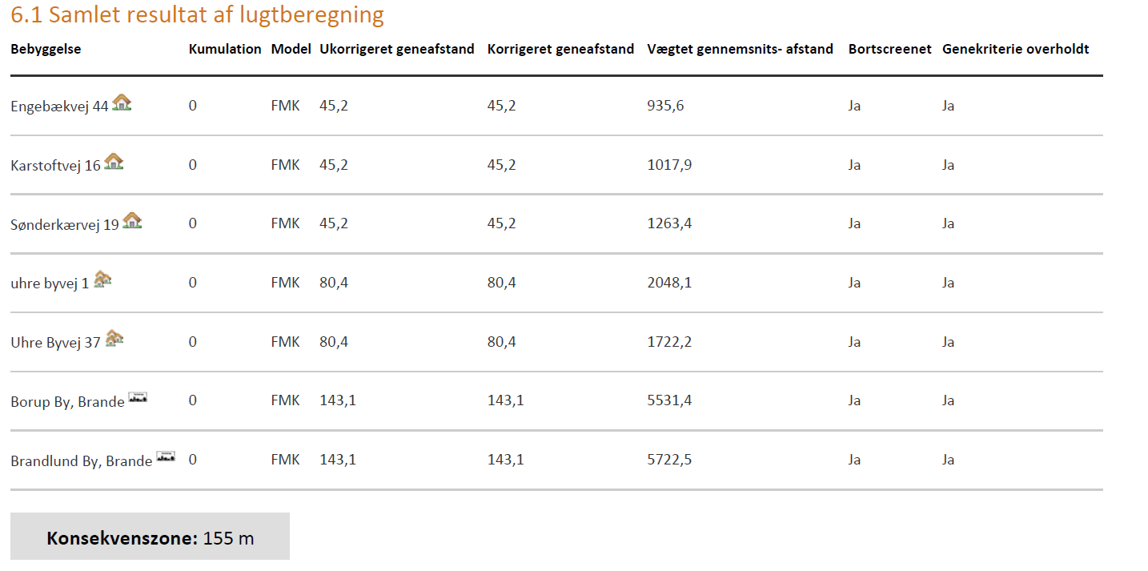
Konsekvenszonen for lugt er beregnet til 155 meter. Konsekvenszonen er det område, som identificerer hvilke naboer, der vil kunne blive udsat for lugtpåvirkning af en vis styrke. Disse naboer betragtes efter praksis som hørings- og klageberettigede. Der er i denne sag ikke nabobeboelser inden for konsekvenszonen.

Kommunen vurderer
Den reelle lugtpåvirkning fra husdyrbrugets staldanlæg vil afhænge af flere forhold. Lugtpåvirkningen vil dog generelt kunne minimeres ved grundig og hyppig rengøring af de overflader, som husdyrgødning og foderrester afsættes på samt ved minimering af det tidsrum, som gylleomrøring og gylleudbringning foretages i.

Ud over de mulige lugtgener fra staldanlægget kan der forekomme lugtgener i forbindelse med omrøring af gyllebeholdere og øvrig håndtering af husdyrgødning samt fra håndtering af ensilage. Gylleomrøring og øvrig gødningshåndtering sker primært i forbindelse med udbringningen, der hovedsageligt sker om foråret, mens ensilagehåndteringen sker dagligt.

Ikast-Brande Kommune vurderer, at lugt fra staldanlægget ikke vil medføre væsentlige gener for naboerne. Lugtgenerne er beregnet til at ligge under de fastlagte beskyttelsesniveauer for lugt. Det vurderes, at det er sikret, at risikoen for væsentlige lugtgener for boliger i byzone, visse områder i landzone og enkeltboliger uden landbrugspligt er begrænset og ikke ud over, hvad der må forventes af en husdyrproduktion af den i projektet angivne størrelse.

Ikast-Brande Kommune vurderer samlet set på baggrund af det oplyste at:
- Lugtgenekriterierne er overholdt i forhold til alle tre område-/beboelsestyper i det konkrete tilfælde.
- Projektets gennemførelse ikke vil medføre væsentlige, forøgede lugtgener fra produktionsanlægget.
- Husdyrbruget – ved overholdelse af de til enhver tid gældende generelle miljøregler og vilkår 5 for miljøtilladelsen – drives på en sådan måde, at lugtpåvirkningen på omgivelserne fra staldanlægget minimeres, og så de i lovgivningen fastsatte lugtgenekriterier overholdes, og lugtgenegrænserne dermed ikke overskrides i mere end en procent af tiden.

Fluegener og uhygiejniske forhold
Ansøgers oplysninger
I forbindelse med dyreholdet kan der forekomme gener fra skadedyr.

Til bekæmpelse af rotter og mus er der aftale med den kommunale rottebekæmpelsesordning. Fluer bekæmpes efter behov.

Kommunen vurderer
Ikast-Brande Kommune vurderer, at ejendommens forebyggelse og bekæmpelse af flue- og skadedyr er tilstrækkelig. Ansøger skal kontakte Ikast-Brande Kommune straks, hvis der konstateres rotter på ejendommen. Jævnfør vilkår 6 kan Ikast-Brande Kommune meddele påbud om, at der skal udarbejdes og gennemføres et projekt med foranstaltninger svarende til de til enhver tid gældende retningslinjerne fra Aarhus Universitet, om flue- og rottebekæmpelse på ejendomme med husdyr.

Affald
Ansøgers oplysninger
Der er 3 affaldscontainere placeret som vist på situationsplanen (kortbilag 1).

Der opbevares ikke medicinrester på ejendommen. Alt behandling af dyr med medicin foretages af dyrlæge, som tager tom emballage med retur.

Der opbevares spildolie i maskinhuset, som vist på situationsplanen. Der er tale om en mindre mængde spildolie, som fremover vil blive afleveret til autoriseret oliegenbrugsfirma.

Døde dyr opbevares på afskærmet plads indtil afhentning af DAKA. Pladsen fremgår af situationsplanen (kortbilag 1).

Kommunen vurderer
Ikast-Brande Kommune vurderer, at bortskaffelse af døde dyr sker på en miljømæssig forsvarlig måde, når de til enhver tid gældende generelle regler overholdes, og at bortskaffelse af øvrigt affald sker miljømæssigt forsvarligt, når Ikast-Brande Kommunes Regulativ for erhvervsaffald efterleves.

Olie- og kemikalieopbevaring
Ansøgers oplysninger
Dieselolie opbevares i en 1.200 liters overjordisk tank, placeringen ses på situationsplanen (kortbilag 1). Tankning af traktorer foregår under opsyn.

Hjælpestoffer som gødning, plantebeskyttelsesmidler, medicin og energi bruges under hensyntagen til miljø og sundhed.

Kommunen vurderer
Ikast-Brande Kommune gør opmærksom på, at Olietanksbekendtgørelsen skal overholdes. Især gøres der opmærksom på kapitel 8 om egenkontrol.

Ikast-Brande Kommune vurderer, at ansøger tager de nødvendige forholdsregler til opbevaring af olie og kemikalier for at sikre mod forurening. Endvidere vurderes det, at placeringen af olietanken ikke udgør nogen risiko for forurening af jord, overflade- og/eller grundvand.

Transport
Ansøgers oplysninger
Antallet af transporter forventes uændret.

I nedenstående tabel ses det forventede antal transporter til og fra ejendommen.
Tabel 1, oversigt over antal transporter pr. år
Antal transporter | Nudrift | Ansøgt drift
Flydende husdyrgødning | 48 | 48
Dybstrøelse/fast gødning | 27 | 27
Brændstof | 7 | 7
Mælk | 183 | 183
Levende dyr | 4 | 4
Døde dyr | 2 | 2
Indkøbt foder | 12 | 12
Grovfoder | 40 | 40
Affald | 26 | 26
Diverse | 10 | 10
I alt | 359 | 359

Kommunen vurderer
Ikast-Brande Kommune vurderer, at antallet af transporter er normalt for denne type og størrelse af husdyrbrug. Kommunen vurderer, at transporterne til og fra husdyrbrugets produktionsanlæg ikke vil være til væsentlige gener for nabobeboelser og omgivelserne i øvrigt, når de til enhver tid gældende generelle regler overholdes.

Spildevand
Ansøgers oplysninger
Der er ingen sanitær spildevand fra driftsbygningerne.

Alt tagvand løber ud på jorden.

Vand fra malkerum løber til riste i stald, der opsamles derved i gyllebeholder. Vand fra det befæstede areal opsamles enten i brønd, der etableres i det sydvestlige hjørne eller der laves fald mod møddingspladsen, så vandet afleder til afløb derfra.

Kommunen vurderer
Ikast-Brande Kommune vurderer, på baggrund af det oplyste, at håndteringen af spildevand og afledt overfladevand vil foregå på en miljømæssig forsvarlig måde, når de til enhver tid gældende, generelle regler overholdes.

Håndtering og opbevaring af husdyrgødning
Der er på husdyrbruget en gyllebeholder og en møddingsplads. Gyllebeholderen er på ca. 288 m³ med et overfladeareal på 59 m². Møddingspladsen har et grundareal på 58 m². Gyllebeholderen er senest blevet kontrolleret i marts 2012.

Derudover lejer ansøger en gyllebeholder på ca. 412 m³ på Gejlbjergvej 8, 7330 Brande og en gyllebeholder på ca. 200 m³ på Karstoftvej 6, 7330 Brande.

Ansøger oplyser
Fast møg opbevares på møddingsplads med opsamling af vand til gyllebeholderen. Dette minimerer udvaskningen af nitrat.

Dybstrøelse opbevares i markstak, jævnfør regler for opbevaring.

Flydende husdyrgødning opbevares i tætte gyllebeholdere og udbringes på markerne ud fra afgrødens behov på den enkelte mark. Herved optimeres optagelsen af næringsstoffer og udvaskningen af nitrat samt udledningen af fosfor minimeres.

Der etableres flydelag på gyllebeholderne for at minimere ammoniakemission, flydelagene kontrolleres månedligt og der føres logbøger over kontrollen, så der er fokus på at flydelagene lever op til kravene.

Årligt efterses tæthed af overjordisk del og kabler på gyllebeholderne for intakt beskyttelse og eventuelle brud. Ved skader kontaktes leverandøren.

Gyllen omrøres kun forud for udkørsel af gylle.

Der er konstant flydelag på gyllebeholderne, og efter omrøring/udkørsel kontrolleres det, at der er etableret flydelag senest efter 14 dage, forudsat der er gylle i beholderen.

Gyllebeholderne er tilmeldt de lovpligtige eftersyn, hvilket betyder, at beholderne hvert 10. år bliver kontrolleret af en autoriseret kontrollant for om beholderne opfylder krav til holdbarhed, tæthed og styrke.

Kommunen vurderer
Ifølge Husdyrgødningsbekendtgørelsen vil en opbevaringskapacitet svarende til mindst ni måneders produktion normalt være tilstrækkelig til, at udbringningen og gødningsanvendelsen kan ske i overensstemmelse med de generelle miljøregler.

Ikast-Brande Kommune vurderer, på baggrund af det oplyste, at opbevaring af husdyrbrugets husdyrgødning vil ske på en måde, som er i overensstemmelse med de generelle miljøregler, og at overholdelsen af de generelle miljøregler vil medvirke til at begrænse den mulige påvirkning af det omgivne miljø fra opbevaringsanlæggene.

Anvendelse af bedste tilgængelige teknik (BAT)
Krav om anvendelse af BAT
Et husdyrbrug skal reducere ammoniakemissionen til et niveau svarende til emissionen ved anvendelse af den bedste tilgængelige teknik (BAT) i forbindelse med miljøgodkendelse eller miljøtilladelse, hvis ammoniakfordampningen overstiger 750 kg NH₃-N pr. år. BAT er ikke en statisk størrelse, men ændrer sig som følge af den teknologiske udvikling. Kravet om begrænsning af forurening ved anvendelse af BAT bidrager således til at sikre et højt beskyttelsesniveau for miljøet som helhed.

Det vejledende krav til den maksimale emission er fastlagt i Husdyrgodkendelsesbekendtgørelsens bilag 3. Kommunen kan dog i særlige tilfælde fravige kravet, hvis ansøgeren godtgør, at det konkret ikke vil være proportionalt at opfylde kravet i forhold til hvad, der er økonomisk eller teknisk muligt som følge af den eksisterende indretning og drift.

Husdyrbruget, Sønderkærvej 7, 7330 Brande, har i ansøgt drift en samlet emission på 658,5 kg N pr. år, og er derved ikke omfattet af kravet om anvendelse af BAT.

Kommunens samlede vurdering
Ikast-Brande Kommune vurderer samlet set, at den ansøgte ændring af husdyrbruget, og ved overholdelse af de stillede vilkår, ikke indebærer en væsentlig virkning på miljøet, herunder i forhold til omgivelsernes sårbarhed og kvalitet, i forhold til navnlig:
- Landskabelige værdier
- Natur med dens bestande af vilde planter og dyr og deres levesteder herunder områder, der er beskyttet mod tilstandsændringer eller fredet, udpeget som internationalt naturbeskyttelsesområde eller udpeget som særlig sårbart over for næringsstofpåvirkning
- Jord, grundvand og overfladevand
- Lugt-, støj-, rystelses-, støv-, flue-, tranport- og lysgener, uhygiejniske forhold, affaldsproduktion m.v.

Klagevejledning
Det er muligt at klage over kommunens afgørelse. Klagefristen udløber fire uger efter offentliggørelsen - det vil sige senest mandag den 26. februar 2018.

Miljø– og Fødevareklagenævnet kan bestemme, at klagen har opsættende virkning på udnyttelsen. Udnyttelse af miljøtilladelsen i klageperioden, og mens eventuel klage behandles, sker derfor på eget ansvar.

Følgende kan klage:
Ansøger, miljø- og fødevareministeren, Styrelsen for patientsikkerhed samt enhver, der har en individuel, væsentlig interesse i sagens udfald. Desuden kan visse organisationer, som angivet i §§ 85-87 i Husdyrbrugloven, klage.

En klage over denne afgørelse, skal ske til Miljø- og fødevareklagenævnet, via Klageportalen, som findes via www.nmkn.dk, www.borger.dk eller www.virk.dk. Man logger på klageportalen med NEM-ID. Klagen sendes gennem Klageportalen til den myndighed, der har truffet afgørelsen.

Miljø– og Fødevareklagenævnet skal som udgangspunkt afvise en klage, der ikke kommer ind gennem Klageportalen, med mindre der er særlige grunde til det. Ønsker en eventuel klager at blive fritaget for at bruge Klageportalen, så skal der sendes en begrundet anmodning til Ikast-Brande Kommune sammen med klagen. Hvis klager er fritaget for at bruge digital post, så bedes klager oplyse dette i sin anmodning. Ikast-Brande Kommune sender anmodningen til Miljø– og Fødevareklagenævnet, som træffer afgørelse om, hvorvidt anmodningen kan imødekommes.

Borgere der klager, skal betale et gebyr på 900 kr. mens gebyret er på 1.800 kr. for virksomheder, organisationer og offentlige myndigheder (2016-niveau – gebyrerne indeksreguleres den 1. januar hvert år). En klage er indgivet, når den er tilgængelig for Ikast-Brande Kommune i Klageportalen, og klager har indbetalt gebyr for klagen.

Denne afgørelse kan også indbringes for domstolene, jævnfør Husdyrbruglovens § 90. Det skal ske indenfor seks måneder efter offentliggørelsen.

Med venlig hilsen

Lis Paakjær
Miljømedarbejder

Kopi af afgørelsen inkl. bilag sendt til:
Arbejderbevægelsens Erhvervsråd, Reventlowsgade 14, 1, 1651 København V – e-mail: ae@ae.dk

Danmarks Naturfredningsforening, Masnedøgade 20, 2100 København Ø – e-mail: dnikast-brande-sager@dn.dk

Danmarks Sportsfiskerforbund,
- Hovedkontor – e-mail: post@sportsfiskerforbundet.dk
- Den centrale miljøafdeling, Worsaaesgade 1, 7100 Vejle – e-mail: lbt@sportsfiskerforbundet.dk

Dansk Ornitologisk Forening, Vesterbrogade 140, 1620 København V – e-mail: natur@dof.dk

Dansk Ornitologisk Forening, lokalafdeling – e-mail: ikast-brande@dof.dk

Det Økologiske Råd, Blegdamsvej 4B, 2200 København N – e-mail: husdyr@ecocouncil.dk

Ferskvandsfiskeriforeningen for Danmark v./ Formand Niels Barslund, Vormstrupvej 2, 7540 Haderup – e-mail: nb@ferskvandsfiskeriforeningen.dk

Forbrugerrådet, Fiolstræde 17, 1017 København K – e-mail: fbr@fbr.dk

Styrelsen for Patientsikkerhed, Tilsyn og Rådgivning Nord, Falstersvej 10, 8940 Randers SV – e-mail: senord@sst.dk

Konsulent: Mette Ibsen-From, Sagro, John Tranums Vej 25, 6705 Esbjerg Ø – e-mail: mif@sagro.dk

Bilag

Kortbilag 1: Situationsplan over husdyrbruget, Sønderkærvej 7, 7330 Brande

Kortbilag 2: Husdyrbrugets placering i forhold til byzone, sommerhusområde og lokalplan i landzone, som er udlagt til boligformål m.m.

Kortbilag 3: Kategori 1-, 2- og 3-natur, samt nærmeste Natura 2000-område
Kortbilag 4: Arealer registreret som beskyttet efter Naturbeskyttelseslovens § 3

Bilag 1: Oversigt over lovgivning

Kortbilag 1
Situationsplan over husdyrbruget, Sønderkærvej 7, 7330 Brande

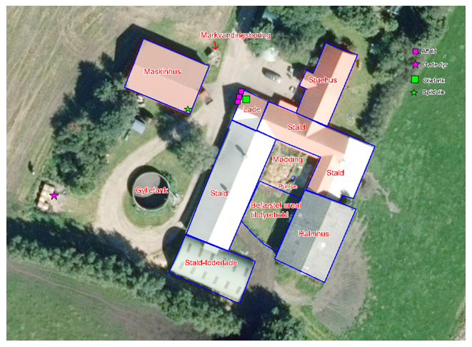

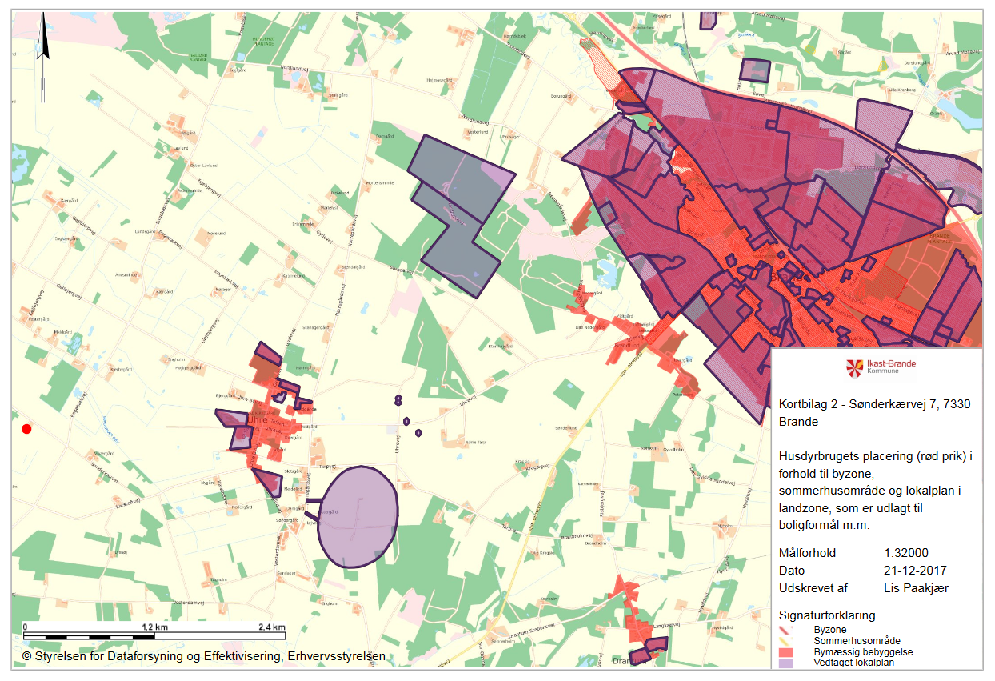
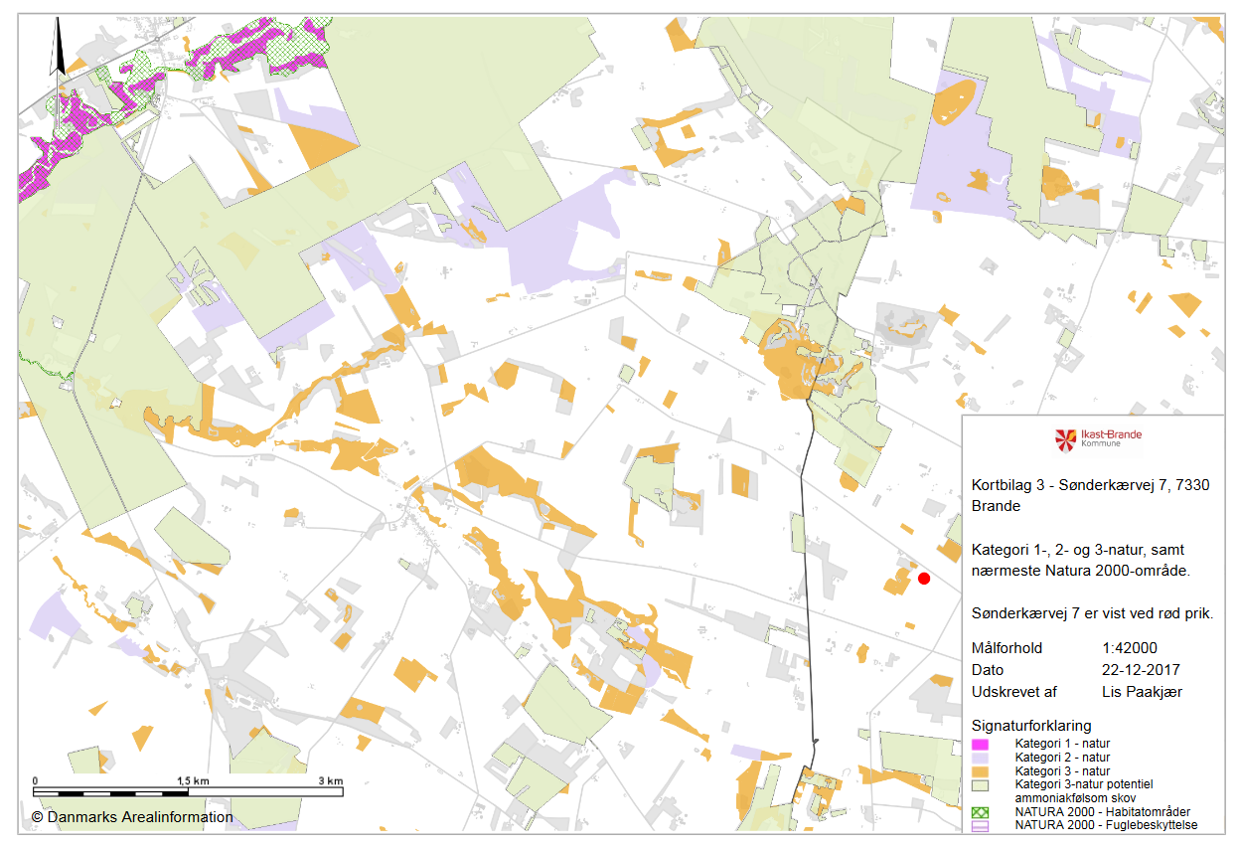
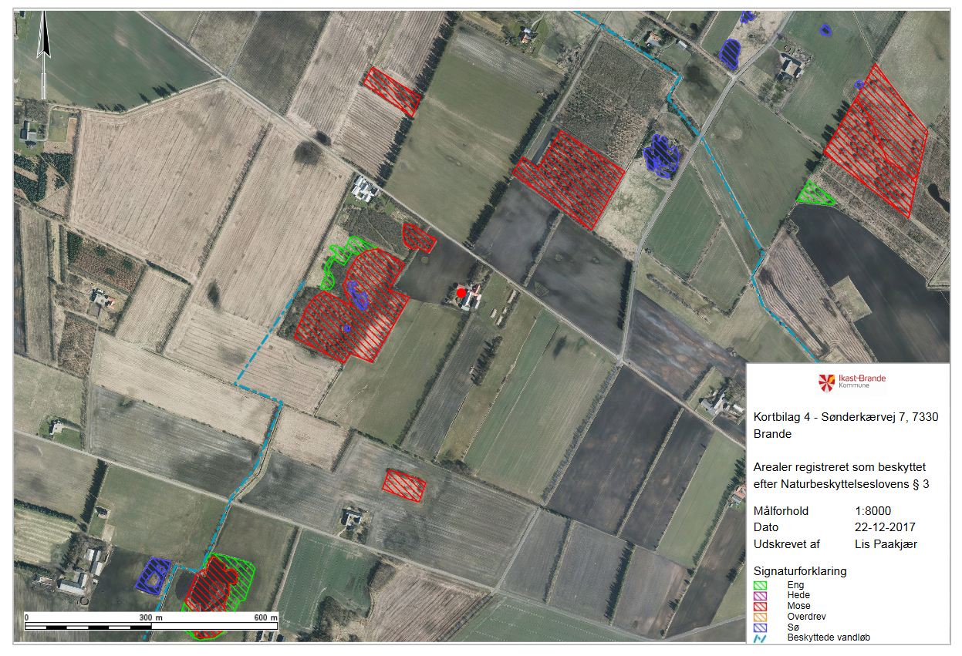

Bilag 1
Oversigt over lovgivning

dB(A) = Decibel(A)-skalaen som internationalt bruges i forbindelse med måling af svag lyd.
8 års-drift: Den drift som var tilladt 8 år før ansøgningstidspunktet.
Ramsarområder ligger alle inden for de udpegede fuglebeskyttelsesområder.
Natura 2000-områder er et netværk af beskyttede naturområder i EU.
”Visse områder i landzone” indbefatter: Områder i landzone, der i lokalplan er udlagt til boligformål, blandet bolig- og erhvervsformål eller til offentlige formål med henblik på beboelse, institutioner, rekreative formål og lignende samt beboelsesbygninger på ejendomme uden landbrugspligt, som ikke ejes af den ansvarlige for driften af husdyrbruget, hvor der inden for en afstand af 200 meter ligger flere end seks beboelsesbygninger på hver sin ejendom uden landbrugspligt, som ikke ejes af den ansvarlige for driften af husdyrbruget (samlet bebyggelse).
OU_{E} = Lugt-enheder (Odour Units) bestemt efter den europæiske standard for lugtanalyse, hvor 1 OU_{E} er grænsen for, hvornår den pågældende lugt kan erkendes.
LE: Lugtenheder
FMK-modellen er udarbejdet af den tidligere Foreningen af Miljømedarbejdere i Kommunerne (FMK)
Lovbekendtgørelse nr. 256 af 21. marts 2017 af lov om husdyrbrug og anvendelse af gødning m.v. (Husdyrbrugloven).
Bekendtgørelse nr. 916 af 23. juni 2017 om godkendelse og tilladelse m.v. af husdyrbrug (Husdyrgodkendelsesbekendtgørelsen).
Europa-Parlamentets og Rådets direktiv 2014/52/EU af 16. april 2014 om ændring af direktiv 2011/92/EU om vurdering af visse offentlige og private projekters indvirkning på miljøet (VVM-direktivet).
Europa-Parlamentets og Rådets direktiv 2010/75/EU af 24. november 2010 om industrielle emissioner (integreret forebyggelse og bekæmpelse af forurening) (omarbejdning) (med senere ændringer) (IE-direktivet).
Lovbekendtgørelse nr. 966 af 23. juni 2017 af lov om miljøbeskyttelse (Miljøbeskyttelsesloven).
Lovbekendtgørelse nr. 934 af 27. juni 2017 af lov om naturbeskyttelse (Naturbeskyttelsesloven).
Rådets direktiv 92/43/EØF af 21. maj 1992 om bevaring af naturtyper samt vilde dyr og planter (med senere ændringer) (EF-habitatdirektivet).
Ikast-Brande Kommunes Regulativ for erhvervsaffald kan findes på: http://www.affaldoggenbrug.ikast-brande.dk/media/2683951/regulativ_for_erhvervsaffald_2012.pdf
Bekendtgørelse nr. 1611 af 10. december 2015 om indretning, etablering og drift af olietanke, rørsystemer og pipelines (Olietanksbekendtgørelsen).
Bekendtgørelse nr. 865 af 23. juni 2017 om erhvervsmæssigt dyrehold, husdyrgødning, ensilage m.v. (Husdyrgødningsbekendtgørelsen).

